**WSJ "트럼프, 파월에 연준의장 지명 통보"…내일 공식발표(종합)**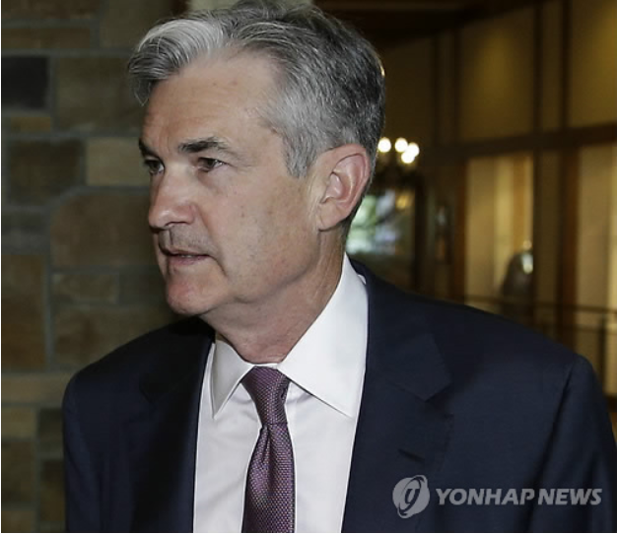

http://news.naver.com/main/read.nhn?mode=LSD&mid=shm&sid1=101&oid=001&aid=0009653901